Ficha de Avaliação
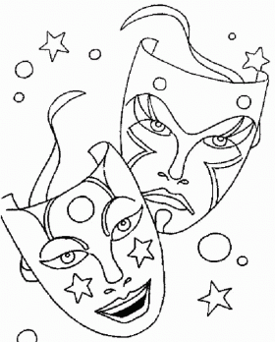
Língua Portuguesa – 4º ano
Nome:____________________________________________

Data:____/____/____ Classificação__________________

Vais ler um excerto de uma das cenas da peça de teatro “Enquanto a Cidade
Dorme”, de Álvaro Magalhães.

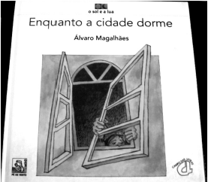 | O texto apresenta a cena em que a Ana se prepara para dormir quando é surpreendida por uma sombra que desliza silenciosamente até à janela do quarto... A Ana ainda não sabe que é o anão Martim.  O anão pousa uma pequena pedra no parapeito da janela e esconde-se, porque não quer ser visto.  Ana levanta-se, inquieta...
Ana - Mãe, mãe!

Voz da Mãe - Dorme, Ana. Está toda a gente a dormir...

Ana - Anda aqui alguém...

Procura debaixo da cama e nos recantos sombrios do quarto.

Ana - Pareceu-me ver uma criatura pequena. Era negra como uma sombra. Ou terei sonhado?

Voz da Mãe - Sonhaste.

Ana - Era um gnomo. Não, era um duende. Ou seria um anão?

Voz da Mãe - Viste-o?

O anão estremece.

Ana - Só lhe via a sombra.

O anão limpa o suor da testa, aliviado. Afasta-se, incomodado, a tentar sacudir a própria sombra.

Anão - Xô! Xô! Maldita sombra que só me atrapalha. Para que serve isto? Repete tudo o que eu faço, nunca me deixa só e quando me escondo fico com ela de fora. Xô! Xô! Vai-te embora! Larga-me!

Ana vai à janela e o anão esconde-se, mas a sua sombra fica à vista. Ana nada consegue ver e volta ao interior do quarto.
O anão volta a colocar-se sobre o parapeito da janela, onde pode ouvir Ana e falar com ela, como se fosse a pedra a fazê-lo.

Ana - Mais um bocadinho e tinha-o visto. Deve ser um anão.

Voz da Mãe – Nunca ninguém viu anões. Se existissem já alguém os tinha visto. Dorme. Dorme e deixa-me dormir…

Anão (incapaz de se conter) – Se não vistes nenhum de nós e por isso não existimos, também não existis vós, porque também não vos vimos.

Ana – Quem é que falou?

O anão põe a mão na boca, aflito. Mas logo lhe ocorre que pode tirar partido da situação e comunicar com Ana sem que ela o veja.

Anão – Fui eu, a pedra que está à frente dos teus olhos. Não me vês?

Ana analisa a pequena pedra.

Ana – Como é que esta pedra veio aqui parar?

Anão – Pára de me abanar e pousa-me em qualquer lado. As pedras gostam de estar pousadas.

Ana larga a pedra, assustada.

Ana – Mãe! Mãe!

Anão – Chiu! Não chames ninguém, isto é só entre nós.

Ana – Uma pedra que fala… Custa-me a acreditar.

Anão – Vá lá, não é difícil. Se acreditas na «gente boa» …

Ana – Quem é a «gente boa»?

Anão – É como se chama às criaturas que vivem no outro lado do mundo. Fadas, gnomos, ondinas, sílfides, duendes…

Ana – Anões. (agita-se) Eu vi um anão.

Anão – Não digas isso. Se vires algum, não olhes para ele…

Ana – Se não olhar, não o posso ver…

Anão (atrapalhado) – A ideia é essa. Se por acaso esta noite andar por aqui algum, é porque tem uma missão a cumprir e não pode ser visto por ninguém.

Álvaro de Magalhães, Enquanto a Cidade Dorme, Lisboa, Campo das Letras, 2000

Responde às seguintes questões.

1. Em que local e quando se passa a cena que acabaste de ler?
____________________________________________________________________________________________________________________________________________________

2. Ana ficou inquieta porque lhe pareceu ver algo estranho. O que foi?
____________________________________________________________________________________________________________________________________________________

3. A sombra atrapalhava o anão.
Copia do texto a fala do anão que justifica esta afirmação.

____________________________________________________________________________________________________________________________________________________
4. Assinala com X a opção correcta, de acordo com o sentido do texto.

4.1. Para falar com a Ana, sem que ela o visse, o anão…

escondeu-se debaixo da cama.

fingiu que era uma pedra que falava.

imitou muito bem a voz da mãe dela.

transformou-se numa pedra.
4.2. A afirmação «Ana larga a pedra, assustada.», indica o que…
a Ana disse baixinho.

o anão estava a pensar.

a Ana fez ao ouvir a voz.

o anão gritou lá da janela.
5. O anão falou de criaturas fantásticas que vivem no outro lado do mundo, o mundo da imaginação.
Assinala com X, no quadro seguinte, as palavras que são nomes de criaturas fantásticas.
gnomo
mãe
Ana
fada
ondina
duende
menina

6. Pensas que a mãe da Ana acreditava em criaturas fantásticas? Justifica a tua resposta.
______________________________________________________________________________________________________________________________________________________________________________________________________________________________

7. Completa.
Esta peça de teatro tem o título _____________________________________________
Foi escrita por ___________________________________________________________
8. Lê a frase.
Naquela noite, a Ana e o anão conversaram perto da janela.
Escreve o pronome pessoal que substitui as palavras sublinhadas na frase.

Naquela noite, __________________ conversaram perto da janela.

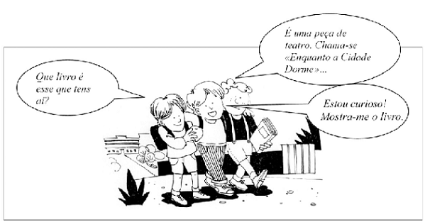
9. Lê a banda desenhada.

Faz a correspondência entre cada frase e o seu tipo. Segue o exemplo.

 | Frases |  |  | Tipos de frase
A | Que livro é esse que tens aí? |  |  | Imperativo
B | É uma peça de teatro. |  |  | Exclamativo
C | Estou curioso! |  |  | Interrogativo
D | Mostra-me o livro. |  | B | Declarativo

10. Segue o exemplo e completa o quadro. Escreve o verbo que pertence à família de palavras de cada um dos nomes.
NOME | VERBO
sonho | sonhar
peso
susto
inveja
fala

11. Preenche os espaços em branco com as formas e tempos dos verbos indicados entre parênteses.
Fazer teatro é bem divertido!

Na nossa escola, ______________ (pensar Pretérito Perfeito) fazer um cantinho dedicado ao teatro.
Cada um ________________ (trazer Pretérito Imperfeito), ou vai trazer alguma coisa. O João ________________ (dizer Presente) que________________ (pedir Pretérito Imperfeito) ao avô um chapéu antigo. A Maria, em princípio, _______________ (conseguir Futuro) um vestido de noiva. A Sara e a Marta _______________ (arranjar Futuro) várias malas e casacos das amigas da mãe.
A professora ________________ (oferecer Pretérito Perfeito) brincos, colares e pinturas.
Na biblioteca, __________________ (escolher Presente) as peças que vamos representar. São sempre um sucesso!
12. Lê os vários significados da palavra cena, tal como aparecem num dicionário.
Repara como cada significado tem um número diferente.

cena, s. f. 1 palco; 2 divisão de um acto de peça teatral;
3 acontecimento; 4 escândalo; 5 discussão.

Nas frases abaixo, a palavra cena tem significados diferentes.

Escolhe o mais adequado e escreve o seu número no . Segue o exemplo.
2
Nesta prova, apresenta-se a primeira cena de uma peça de teatro.

Os actores ficam nervosos antes de entrarem em cena.

Quando as pessoas não se entendem, fazem logo uma grande cena.

13. Repara na frase:

Ana viu uma criatura pequena.
Classifica morfologicamente cada uma das palavras da frase.
Ana -_______________________________________________________________________
viu - _______________________________________________________________________
uma - ______________________________________________________________________
criatura - ___________________________________________________________________
pequena - __________________________________________________________________

13.1. Altera a frase colocando o adjectivo no grau comparativo de igualdade.
_________________________________________________________________________

14. Nas seguintes frases sublinha os adjectivos e identifica em que graus se encontram.

- Aquele anão é mais bonito do que o outro.
Grau ______________________________________________________

- O anão que a Ana viu é o mais pequeno do mundo.
Grau ______________________________________________________

- Ana ficou tristíssima por não conseguir ver o anão.
Grau _______________________________________________________

15. Agora vais escrever um texto sob a forma de diálogo (de 20 a 22 linhas).
Deves reler o que a Ana e o anão conversaram naquela noite. A certa altura, no texto, eles dizem:

Ana - Anões. (agita-se) Eu vi um anão.
Anão - Não digas isso. Se vires algum, não olhes para ele...
Ana - Se não olhar, não o posso ver...
Anão (atrapalhado) - A ideia é essa. Se por acaso esta noite andar por aqui algum, é porque tem uma missão a cumprir e não pode ser visto por ninguém.

Continua agora tu o diálogo entre a Ana e o anão. Imagina, no teu texto, o que eles podem ter dito um ao outro. Que missão secreta o terá feito ir até ao quarto da Ana?
Por que razão não podia ser visto por ninguém? O que poderão ter combinado entre eles?

Antes de começares a escrever, toma atenção às seguintes instruções:

- escreve o diálogo que te foi pedido;
- dá-lhe um título adequado;
- respeita o número de linhas indicado;
- faz um rascunho, a lápis, na folha própria;
- revê, com cuidado, o rascunho e corrige o que for necessário;
- copia o texto para a folha da ficha, em letra bem legível,
- se te enganares, risca e escreve de novo.

Título_____________________________________________

Ana - Se não olhar, não o posso ver...
Anão (atrapalhado) - A ideia é essa. Se por acaso esta noite andar por aqui algum, é porque tem uma missão a cumprir e não pode ser visto por ninguém.
1_____________________________________________________________________________________________
2_____________________________________________________________________________________________
3_____________________________________________________________________________________________
4_____________________________________________________________________________________________
5_____________________________________________________________________________________________
6_____________________________________________________________________________________________
7_____________________________________________________________________________________________
8_____________________________________________________________________________________________
9_____________________________________________________________________________________________
10____________________________________________________________________________________________
11____________________________________________________________________________________________
12____________________________________________________________________________________________
13____________________________________________________________________________________________
14____________________________________________________________________________________________
15____________________________________________________________________________________________
16____________________________________________________________________________________________
17____________________________________________________________________________________________
18____________________________________________________________________________________________
19____________________________________________________________________________________________
20____________________________________________________________________________________________
21 ____________________________________________________________________________________________
22____________________________________________________________________________________________

